2025年中国智家市场观察：全维智能与生态重构丨深度
2025年，中国智家领域在技术、市场与生态的多重共振下，迈入一个更为务实和成熟的发展新阶段。行业驱动力已从早期的单品联网与概念展示，转向对真实生活场景的深度理解与价值满足。市场呈现出智能家电专业化、全屋智能系统化、生态网络一体化三大趋势并行且相互促进的清晰脉络。整体竞争也从单一产品功能的角逐，升级为涵盖硬件创新、系统整合、生态协同与持续服务能力的全方位较量。
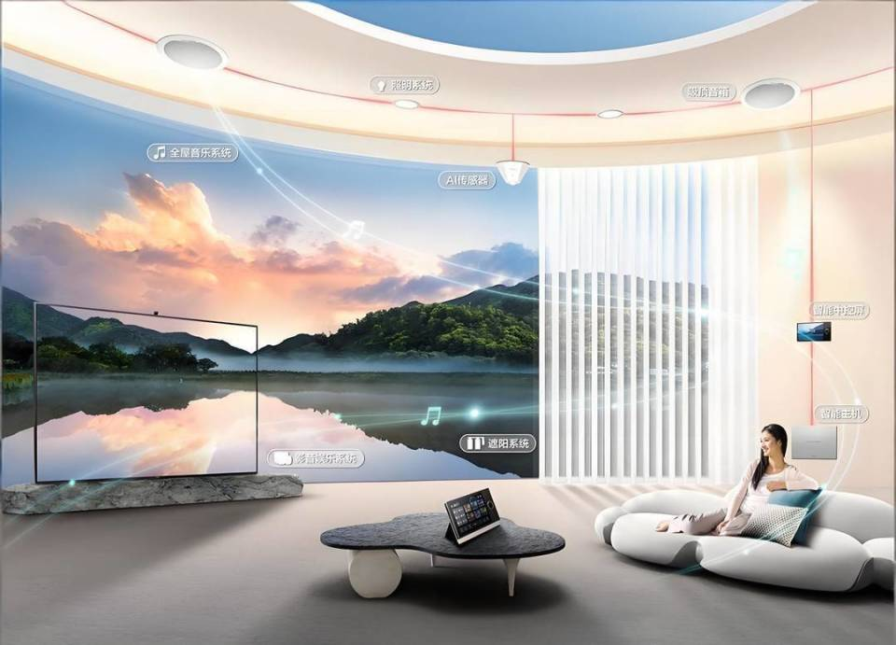
智能家电从“连接”走向“认知”
作为智家市场的消费基座与核心触点，智能家电在2025年并未止步于基础互联，而是依托AI大模型与垂直场景数据，实现了从“执行指令”到“主动服务”的质变。其核心演进在于“场景智能”与“专业增强”。例如，海尔冰箱通过内嵌视觉识别与营养学模型，可主动管理食材、推荐菜谱并联动厨电；美的洗衣机能自动识别织物与污渍，自主决策最优洗护方案。
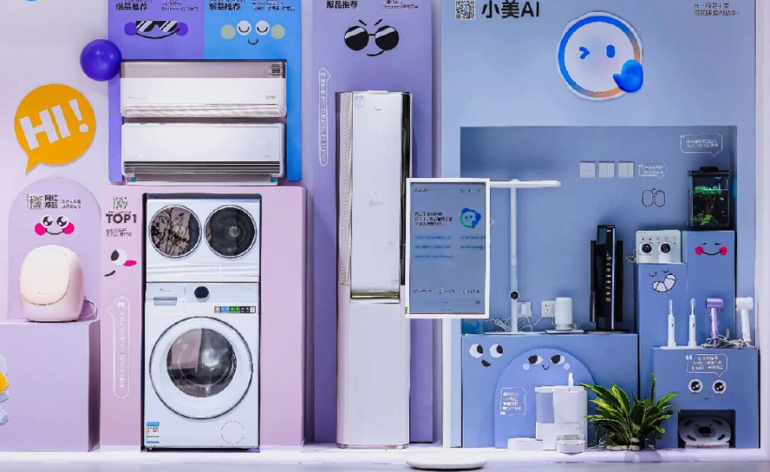
AI赋予家电在细分领域的“专家能力”，使其成为家庭中具备深度价值的智能节点。这类深度智能化的单品不仅大幅提升用户体验，也构成了高质量全屋智能的“强支点”。它们产生的精细化数据与场景执行力，为更复杂的跨设备协同提供了坚实基础。
从设备叠加到场景化解决方案
市场的主流范式正迅速从售卖智能单品，转向提供设计、交付、服务一体化的全屋智能系统。而构建这套系统的基础，正是前文所述的、已具备“认知”能力的智能家电。目前，市场主要呈现出两种构建路径，它们相互竞争、并行发展，共同推动着智能家居从“设备联网”迈向“场景服务”。
路径一：以美的、海信、海尔等为代表的传统家电巨头，正凭借其深厚的产品线布局与垂直领域数据，构建以自有品牌为核心的主动智能服务体系。它们不再满足于生产孤立的智能单品，而是通过统一的操作系统或AI平台，将全品类家电深度链接，形成场景化解决方案。例如，美的 以“小美AI智能体”为核心大脑，将其融入空调、冰箱、洗衣机等全线产品。该系统不仅能理解用户指令，更能基于环境、习惯和产品状态进行自主决策与协同，如根据冰箱食材存量与用户健康数据，通过厨房电器联动推荐并辅助完成健康膳食。海信 则以“AI Your Life”为核心理念，依托自研的星海大模型，构建了AI空气、AI洗护、AI显示等五大场景智能体。通过“端、云、芯”一体化架构，不同家电得以共享数据与算力，实现如“沐浴后浴室主动除湿，客厅空调提前调温”的无感连续服务。
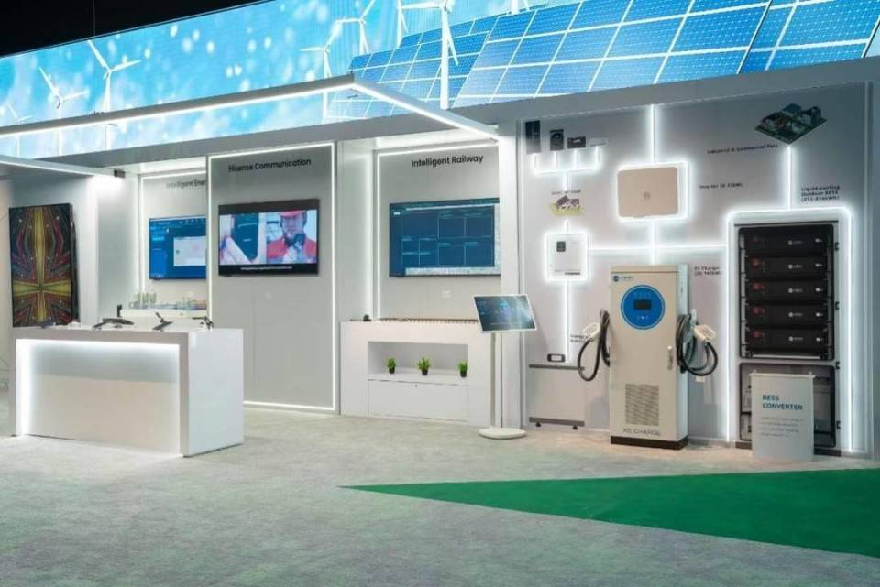
这条路径的核心优势在于，基于对家电功能的深度理解与数据闭环，能在特定生活场景中提供更专业、更精准的主动服务。
路径二：以华为、小米等科技企业为主导，其核心竞争力在于打造统一、开放的中枢控制系统，通过强大的连接协议与场景引擎，整合不同品牌的海量设备，为用户提供高度灵活和定制化的全屋智能框架。
以华为全屋智能为例，其以智能主机为“家庭大脑”，通过领先的通信技术与HarmonyOS的分布式能力，构建了一套稳定、高效的“神经系统”。这套系统不仅能实现华为自有设备的无缝协同，更能通过开放生态接入众多第三方品牌家电。据奥维云网数据，2025年华为鸿蒙智家在精装房智能家居市场占有率已位居第一，这正体现了其系统级方案的广泛认可。无论是满足个性化情绪的“灯光随心动”，还是保障老人安全的跌倒检测与联动提醒，都能在一个系统中跨设备高效实现。小米的澎湃智联生态也遵循类似逻辑，通过米家App与中枢网关，同样实现了对庞大生态链产品的统一调度。
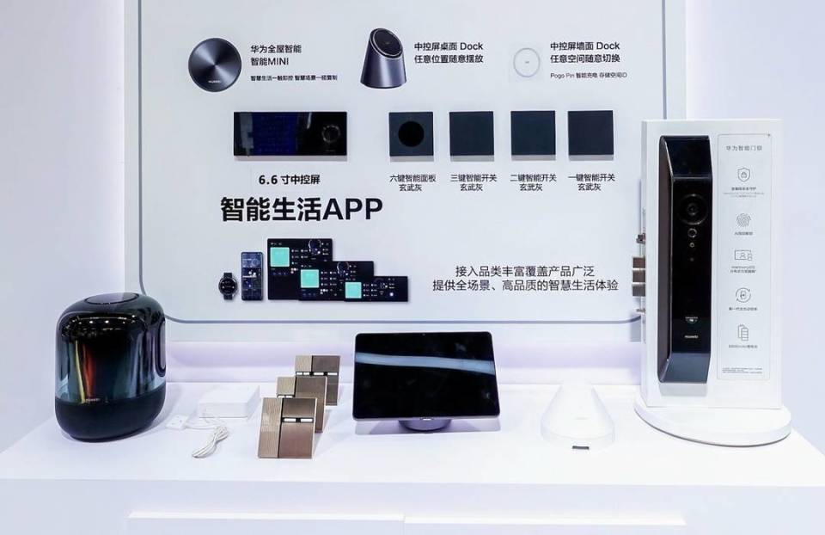
这条路径的核心价值在于打破了品牌壁垒，通过统一的控制层、交互层与数据层，解决了“数据孤岛”与“连接碎片化”的根本痛点，为用户提供了更广泛的选择自由和系统级的稳定体验。
尽管路径不同，但两者都指向同一核心：系统化方案的价值在于通过统一的“大脑”与“神经”，实现跨品类设备的协同调度与数据互通，真正让技术服务于连续的日常生活流。它从本质上解决了单一设备无法处理的“空间连续性”与“服务连贯性”问题，正推动全屋智能从高端选项转变为品质生活的核心组成部分。
网络、协议与服务的融合赋能
2025年，制约智家体验的“连接孤岛”与“网络不稳”问题在基础设施层面得到系统性改善。生态的竞争正逐步让位于开放与合作，其目标是共同做大市场、降低用户门槛。
关键进展体现在于一是运营商角色深化，移动、电信、联通等依托千兆光网与5G-A网络，不仅提供高速连接，更通过与智家方案融合，提供专属、稳定的网络切片服务，从根本上保障了全屋设备与云端协同的可靠性；二是互联互通取得突破，Matter等通用协议的加速普及，大幅降低了多品牌设备集成的复杂度，提升了消费者的选择自由；三是服务模式持续创新，“网络+终端+场景服务”的融合套餐日益普及，有效降低了用户的一次性投入门槛。
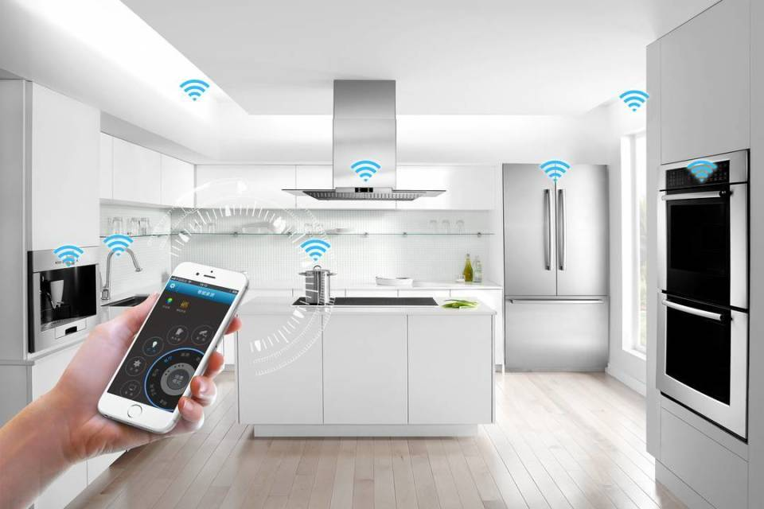
生态与基建的协同，为上层应用的繁荣提供了稳定土壤。无论是深度智能的单品还是复杂的全屋系统，都能在更可靠、更开放的环境中运行与迭代，进而推动整个市场向规模化、平民化加速演进。
总体来看，2025年的中国智家市场呈现出一幅“点面结合、软硬兼施、基建托底”的清晰图景。未来，三大维度将进一步融汇：智能家电将成为全屋智能中更聪明的“执行器官”，而全屋系统则为家电提供更丰富的场景数据和协同可能，所有一切皆由高效、可靠的网络与算力基础设施所承载。
智家，正在真正成为一个有机进化、持续生长的数字生命体。

